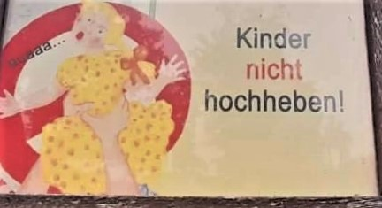

(Das Foto wurde in Dresden aufgenommen)

**PHASE 1**

**Wo befindet sich dieser Schild? Verbindet richtige Präpositionen mit den Orten und wählt einen passenden Ort.**

Im Haltestelle

Auf dem Tiergarten

In der Spielplatz

An der Konditorei

**Warum schreit das Mädchen auf dem Bild? Was ist die Gefahr?**

**PHASE 2**

**Weitere Beispiele der Schildern:**

**PHASE 2**

**Der Satz auf dem Bild ist ein Verbot. Schreibt diese Satz als eine höfliche Bitte:**

„Kinder nicht hochheben!“ 🡪

**Schreibt auch andere Verbote als Bitten:**

„Rauchen verboten!“ 🡪

„Füttern verboten!“ 🡪

„Ladezone freihalten!“ 🡪

Rasen nicht betretten

Einfahrt freihalten

Stille halten

Sauber halten

Kein Trinkwasser

Eintritt verboten

**PHASE 3**

**Malt eigenen Schild mit einem Verbot:**